
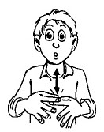
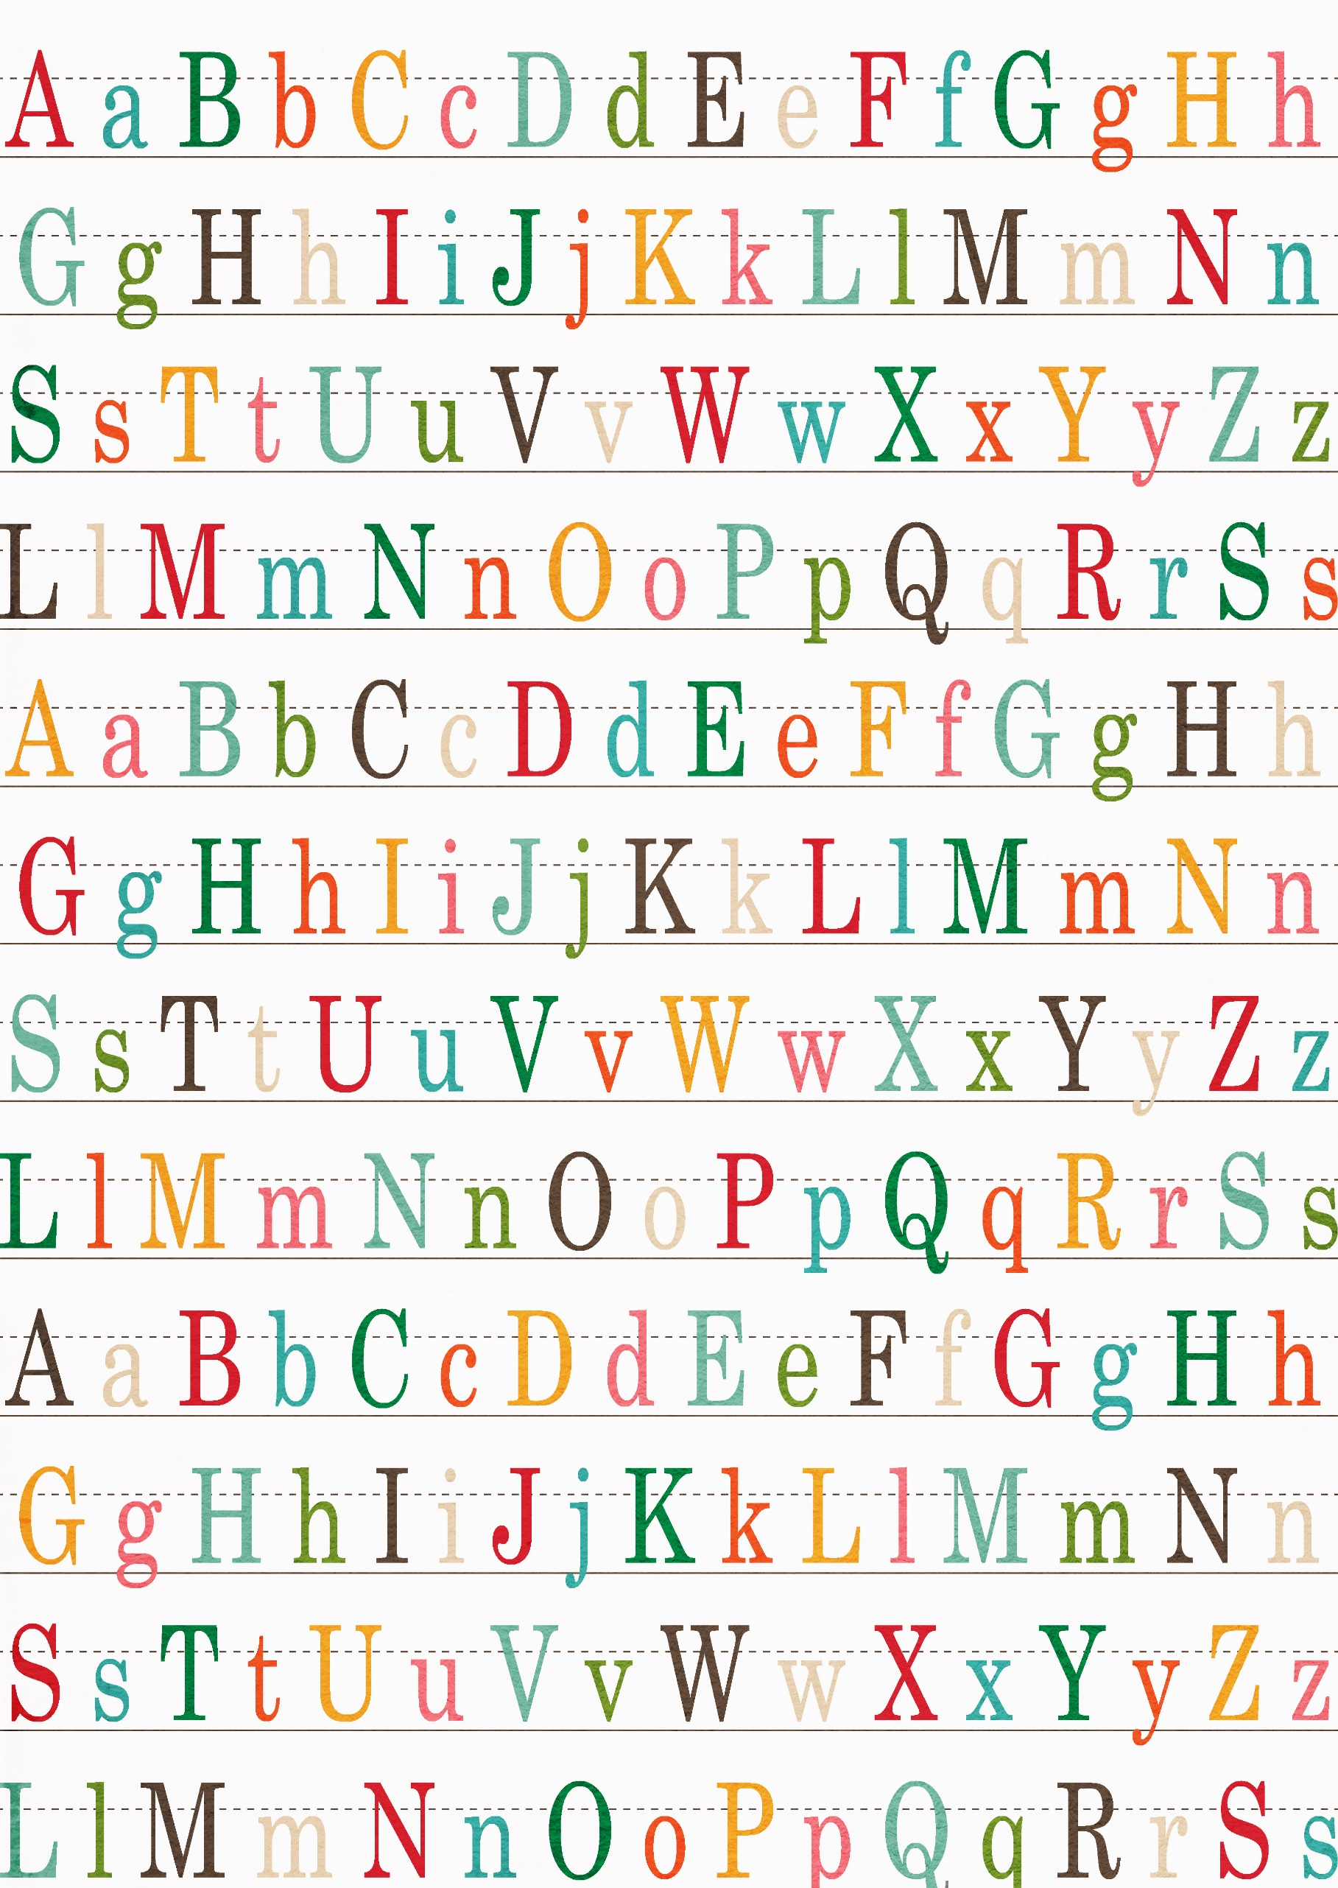
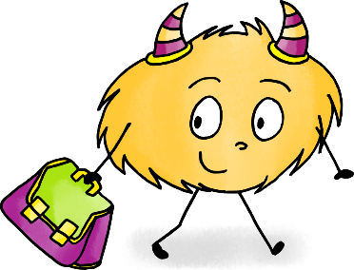
Septembre
lundi | mardi | mercredi | jeudi | vendredi | samedi | dimanche
 |  | 1 | 2 rentrée | 3 | 4 | 5
6 | 7 | 8 | 9 | 10 | 11 | 12
13 | 14 | 15 | 18  photo de classe | 19 | 20 | 21
22 automne | 23 | 24 | 25 | 26 | 27 | 28
29 | 30

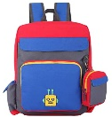
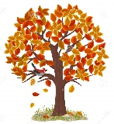
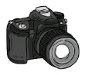
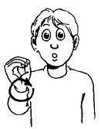
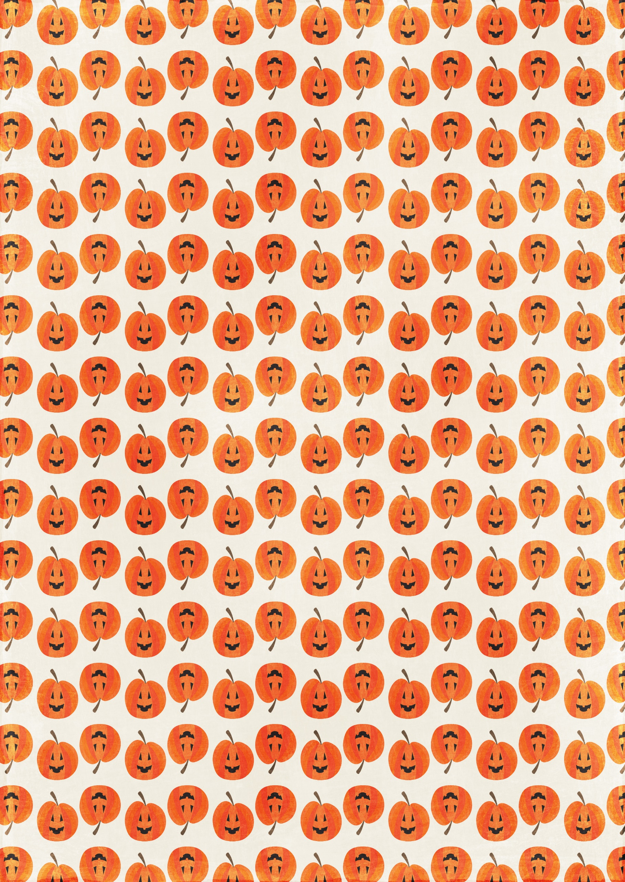
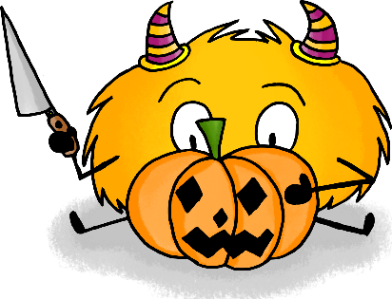
Octobre
lundi | mardi | mercredi | jeudi | vendredi | samedi | dimanche
 |  |  |  | 1 | 2 | 3
4 | 5 | 6 | 7 | 8 | 9 | 10
11 | 12 | 13 | 14 | 15 | 16 | 17
18 | 19 | 20 | 21 | 22 | 23 | 24
25 | 26 | 27 | 28 | 29 | 30 | 31
µµµµµµµµµµµµµµµµµµµµµµµµµµµµµµµµµµµµµµµµµµµµµµµµµµµµµµµµµµµµµµµµµµµµµµµµµµµµµµµµµµµµµµµµµµµµµµµµµµµµµµµµµµµµµµµµµµµµµµµµµµµµµµµµµµµµµµµµµµµµµµµµµµµµµµµµµµµµµµµµµµµµµµµµµµµµµµµµµµµµµµµµµµµµµµµµµµµµµµµµµµµµµµµµµµµµµµµµ

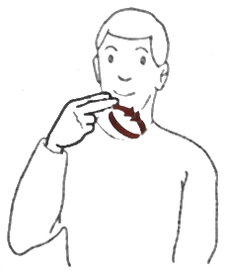

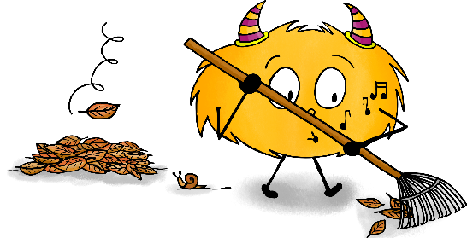
Novembre
lundi | mardi | mercredi | jeudi | vendredi | samedi | dimanche
1 | 2 | 3 | 4 | 5 | 6 | 7
8 | 9 | 10 | 11  armistice 1918 | 12 | 13 | 14
15 | 16 | 17 | 18 | 19 | 20 | 21
22 | 23 | 24 | 25 | 26 | 27 | 28
29 | 30

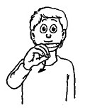

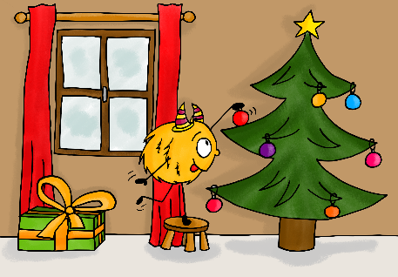
Décembre
lundi | mardi | mercredi | jeudi | vendredi | samedi | dimanche
 |  | 1 | 2 | 3 | 4 | 5
6 | 7 | 8 | 9 | 10 | 11 | 12
13 | 14 | 15 | 16 | 17 | 18 | 19
20 | 21 hiver | 22 | 23 | 24 | 25 Noël | 26
27 | 28 | 29 | 30 | 31


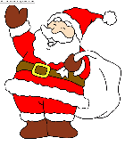
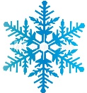
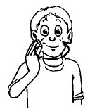
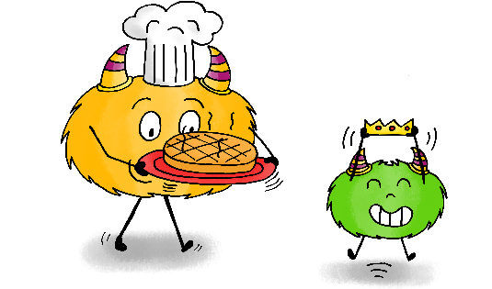

Janvier
lundi | mardi | mercredi | jeudi | vendredi | samedi | dimanche
 |  |  |  |  | 1 jour de l’an | 2
3 | 4 | 5 | 6 Epiphanie | 7 | 8 | 9
10 | 11 | 12 | 13 | 14 | 15 | 16
17 | 18 | 19 | 20 | 21 | 22 | 23
24 | 25 | 26 | 27 | 28 | 29 | 30
31

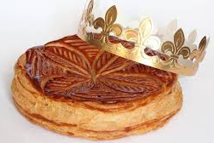
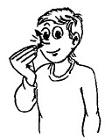
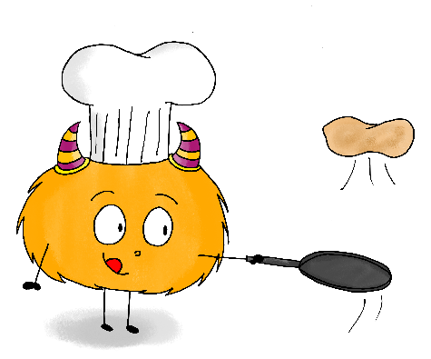

Février
lundi | mardi | mercredi | jeudi | vendredi | samedi | dimanche
 | 1 | 2 Chandeleur | 3 | 4 | 5 | 6
7 | 8 | 9 | 10 | 11 | 12 | 13
14 | 15 | 16 | 17 | 18 | 19 | 20
21 | 22 | 23 | 24 | 25 | 26 | 27
28

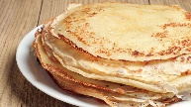
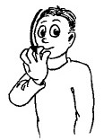

Mars
lundi | mardi | mercredi | jeudi | vendredi | samedi | dimanche
 | 1 | 2 | 3 | 4 | 5 | 6
7 | 8 | 9 | 10 | 11 | 12 | 13
14 | 15 | 16 | 17 | 18 | 19 | 20 printemps
21 | 22 | 23 | 24 | 25 | 26 | 27
28 | 29 | 30 | 31

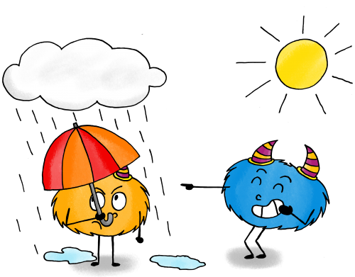
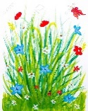
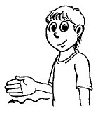

Avril
lundi | mardi | mercredi | jeudi | vendredi | samedi | dimanche
 |  |  |  | 1 | 2 | 3 Pâques
4 lundi de Pâques | 5 | 6 | 7 | 8 | 9 | 10
11 | 12 | 13 | 14 | 15 | 16 | 17
18 | 19 | 20 | 21 | 22 | 23 | 24
25 | 26 | 27 | 28 | 29 | 30


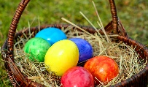

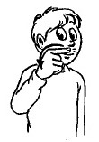

Mai
lundi | mardi | mercredi | jeudi | vendredi | samedi | dimanche
 |  |  |  |  |  | 1 fête du travail
2 | 3 | 4 | 5 | 6 | 7 | 8  fin de la guerre 1945
9 | 10 | 11 | 12  Ascension | 13 | 14 | 15
16 | 17 | 18 | 19 | 20 | 21 | 22
23  Pentecôte | 24 | 25 | 26 | 27 | 28 | 29
30 | 31

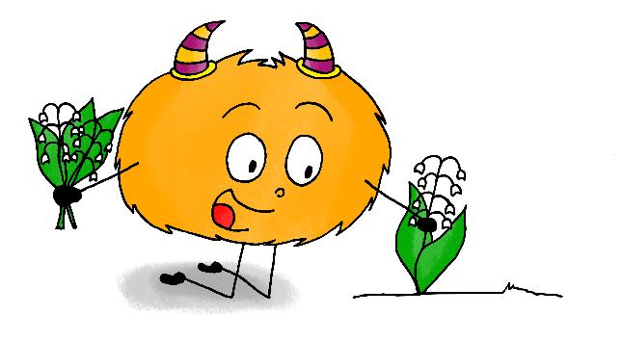

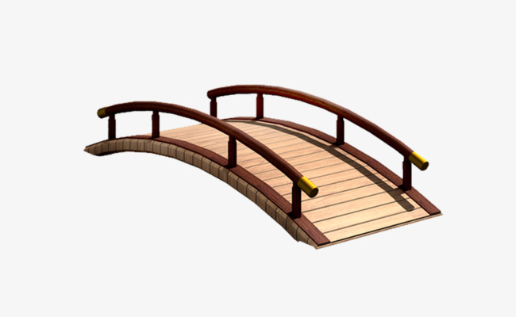
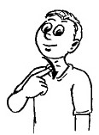
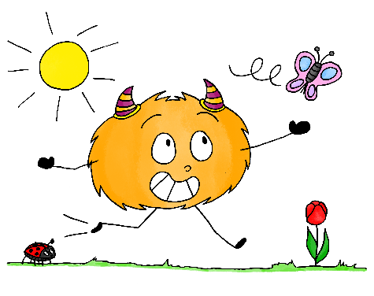

Juin
lundi | mardi | mercredi | jeudi | vendredi | samedi | dimanche
 |  | 1 | 2 | 3 | 4 | 5
6 | 7 | 8 | 9 | 10 | 11 | 12
13 | 14 | 15 | 16 | 17 | 18 | 19
20 | 21 été | 22 | 23 | 24 | 25 | 26
27 | 28 | 29 | 30

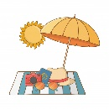
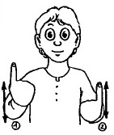

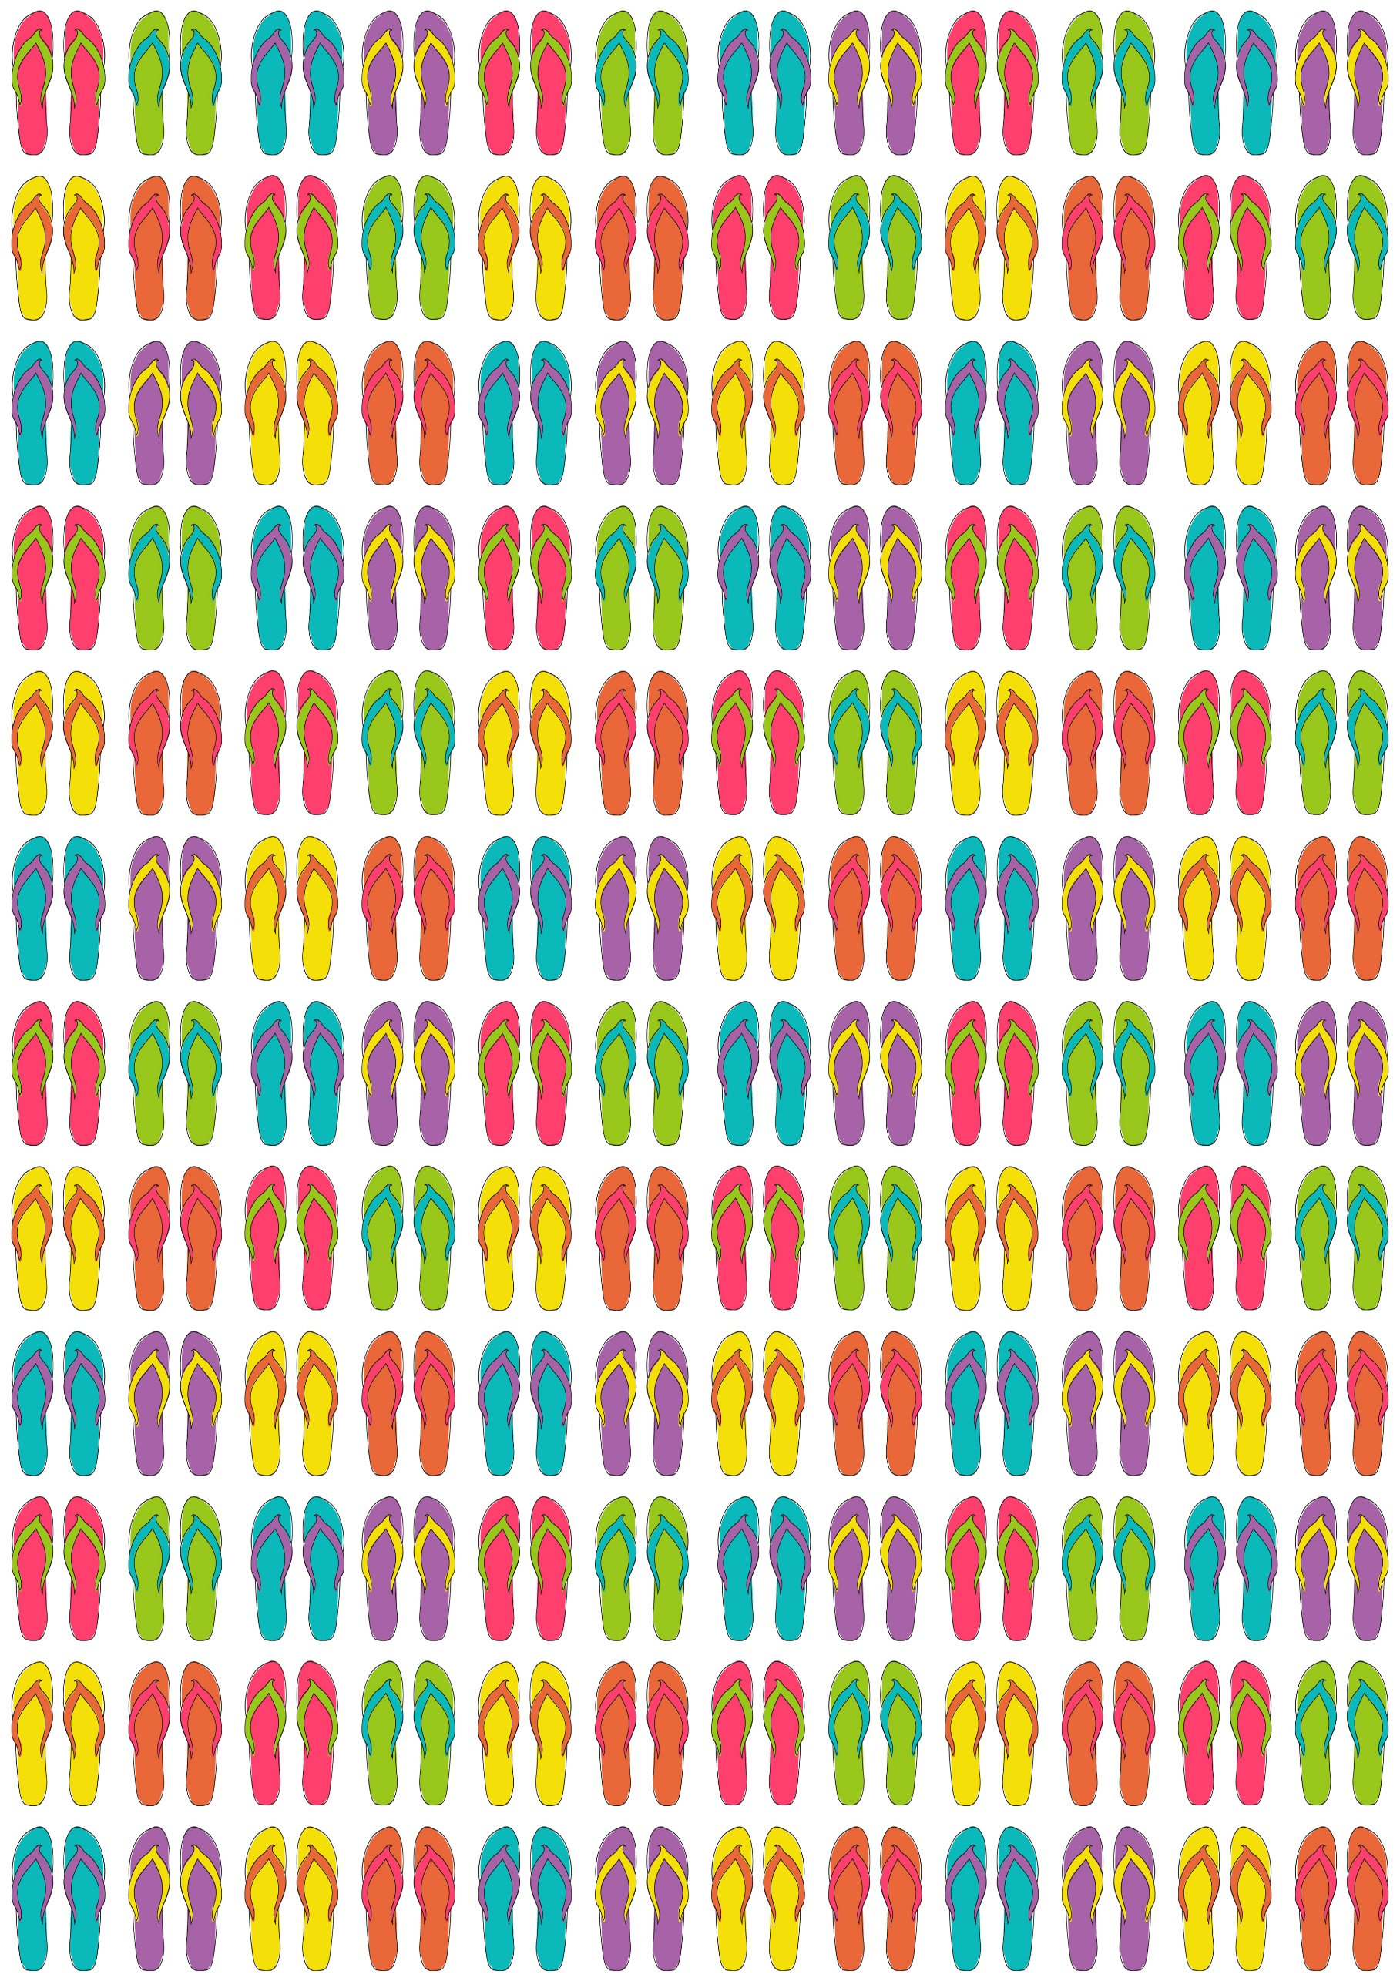
Juillet
lundi | mardi | mercredi | jeudi | vendredi | samedi | dimanche
 |  |  |  | 1 | 2 | 3
4 | 5 | 6 | 7 | 8 | 9 | 10
11 | 12 | 13 | 14 | 15 | 16 | 17
18 | 19 | 20 | 21 | 22 | 23 | 24
25 | 26 | 27 | 28 | 29 | 30 | 31

**89+=+================================================7^
093.$*$$$$$$$$$$$$$$$$$$$$$$$$$$$$$$$$$$$$$$$$$$$$$$$$$$$$$$$$$$$$$$$$$$$$$$$$$$$¸µµµµµ
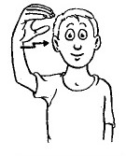

Août
lundi | mardi | mercredi | jeudi | vendredi | samedi | dimanche
1 | 2 | 3 | 4 | 5 | 6 | 7
8 | 9 | 10 | 11 | 12 | 13 | 14
15 | 16 | 17 | 18 | 19 | 20 | 21
22 | 23 | 24 | 25 | 26 | 27 | 28
29 | 30 | 31

